- Variables socioéconomique

- COUNTRY : Pays (34 pays européens inclus) ;
- SD_1 : Sexe (Homme/Femme/Autre) ;
- SD_2 : Âge (continu) ;
- SD_4 : Statut matrimonial (5 catégories) ;
- SD_6 : 1 si vit seul(e), 2 sinon
- SD_7 : Nombre de personnes <18 ans dans le ménage ;
- SD_8 : Type de lieu de résidence (village à très grande ville) ;
- SD_9 : Niveau d'éducation (5 niveaux) ;
- SD_10 : Statut professionnel (Actif/Non-actif) ;
- SD_13 : Si vous êtes non actif, êtes-vous … ? : étudient (1), sans-emploi(2), retraité (3), home carer (homme/femme au foyer ?) (4), autre non actif (5). –supprimé car 68% de valeurs manquantes
- sd_20month : revenu du ménage par mois ;
- Demo_Empl : Situation qui caractérise le mieux votre situation : 1 si emploi à plein temps, 2 si temps partiel, 3 autre (spécifié dans d’autres variables qu’on décide de ne pas ajouter) ;
- Social_class : (1) col bleu, (2) col blanc, (3) manager, (4) “Buisness person”, (5) autre.

- Variables de consommation d’alcool

- bsqf_alc : Consommation annuelle totale d'alcool (cl d’alcool pur);
- rf_1b : Fréquence générique de consommation;
- RSOD_5a-d : Lieux de consommation excessive - l’endroit (maison, pub…) puis codées de 1 à 5: Almost daily (5- 7 days a week), Weekly (1-4 days a week), Monthly (1- 3 days a month), Less frequently (1 – 11 days a year), Never in the past 12 months ;
- RSOD_2b : Fréquence 4/6+ verres en nombre de jours par an ;
- RSOD_7b : Fréquence 8/12+ verres en nombre de jours par an ;

- Variables sur la santé – relations sociales

- CH_1 : Vivre avec un gros buveur durant l'enfance (ch_1a-f) ;
- WB_1 : Santé générale (Très bonne à Très mauvaise) ;
- WB_2 : Bien-être psychologique ;
- WB_3 : Satisfaction avec les relations sociales ;
Pour un total de 24 Variables. Les variables de consommation d’alcool et de santé devront être regrouper pour chacun faire un indicateur de consommation d’alcool et d’état de santé mentale et sociale.

Description univariée :
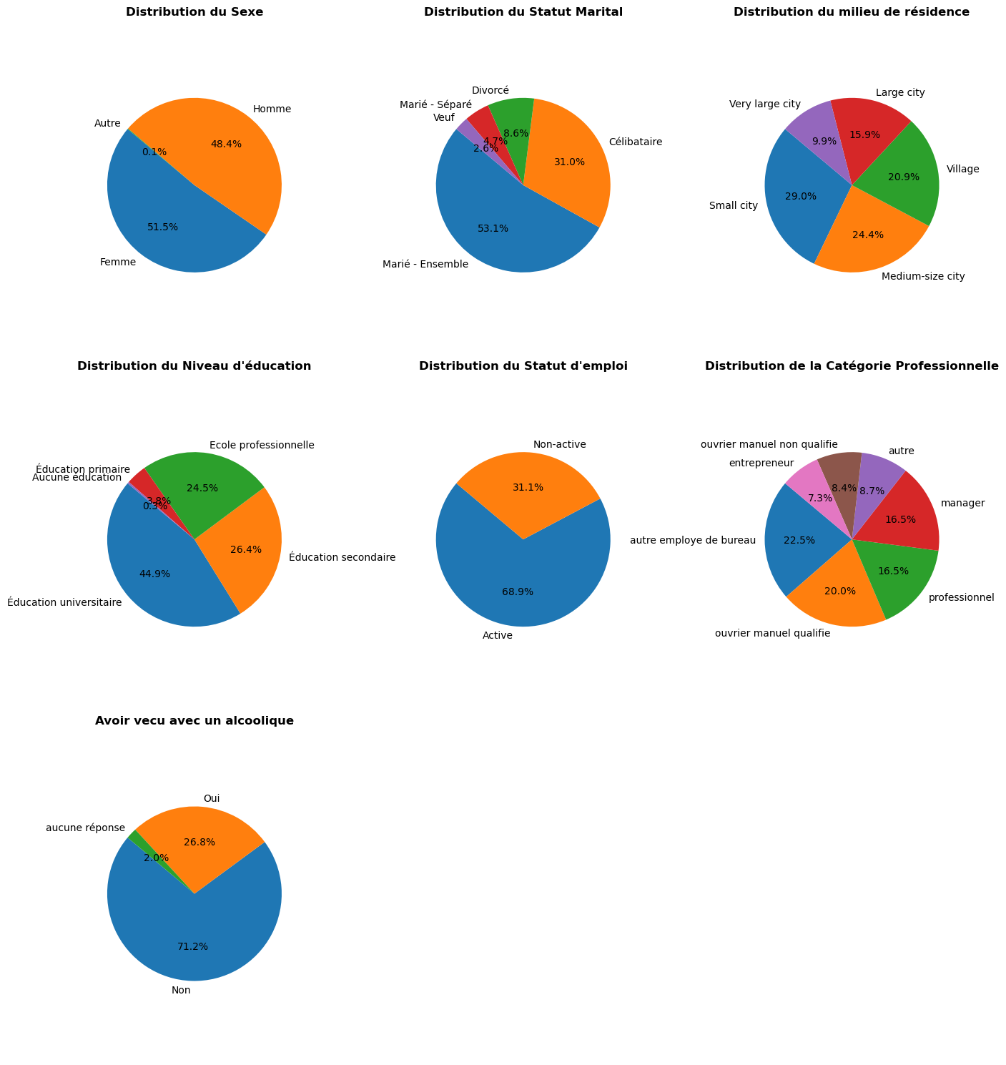
Lecture champ et source

